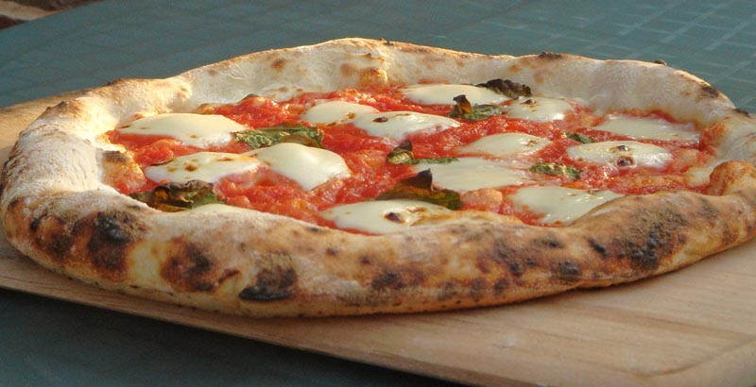
Pizza Napoletana!
By Jeff Varasano
Jeff@think2020.com
Portuguese Version
By Daniele Honorato

Ingredientes | Gramas por litro d’água
Água filtrada | 1,000.00
Farinha de Primeira Qualidade | 1,575.00
Sal marítimo | 44.00
Fermento para pão | 148.00
Fermento em pó - Opcional | 4.60

1 – Misture 75% da farinha com a água, reservando 25% e os deixe juntos por 20 minutos.
2 - Depois de 20 minutos, adicione o sal e o fermento.
3 - Misturar por 1 ou 2 minutos em velocidade baixa até ficar homogênea com todos os ingredientes.
4 – Cubra e deixe descansar por 20 minutos.
5 – Misture em velocidade baixa por 8 minutos os 25% reservados, sendo que nos 5 primeiros minutos, adicione farinha aos poucos.
(* glúten começa a trababalhar aqui)

6 – Após 8 minutos, aumente a velocidade do mixer e misture por mais 1 minuto.
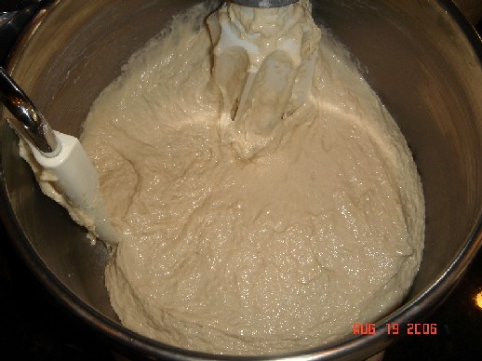

7 – Deixe descansar por 15-20 minutos.

8 – Colocar numa superfície com farinha, e modele em bolinhas de + ou - 310g.

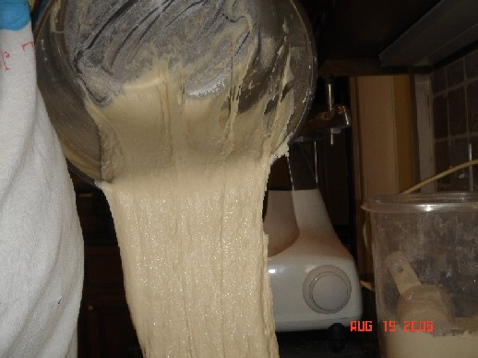

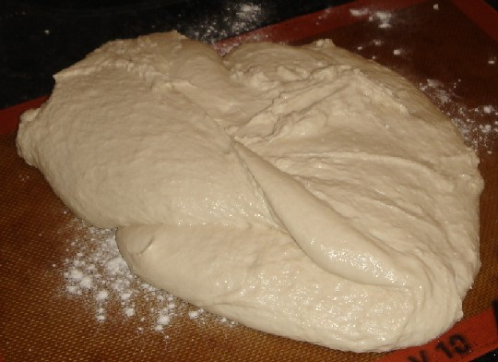

9 – Teste: deve estar macia e leve como bumbum de nenê.
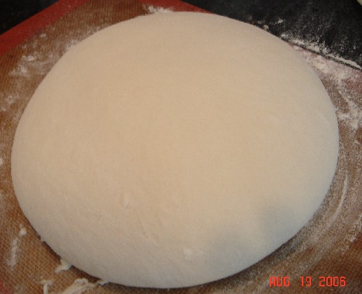

10 – Coloque em porções individuais em potes, com papel filme oleado (para não grudar).
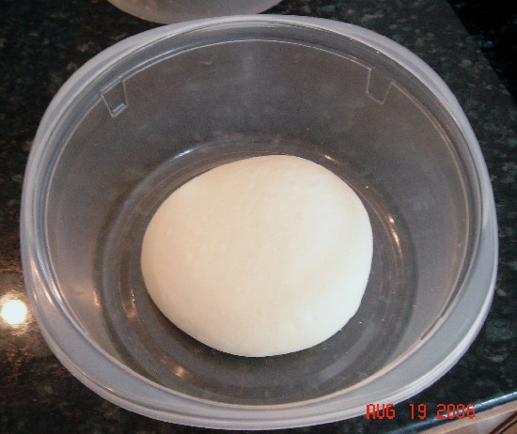

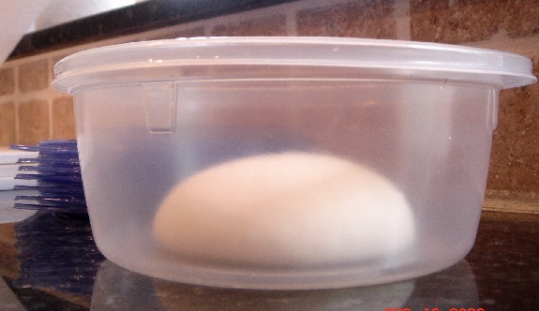

11 – Deixe descansar por 10 minutos.

12 – Colocar na geladeira por um período de 1 a 6 dias.

13 – Tirar da geladeira com antecedência de +/- 80 minutos. (ela deverá ter crescido mais 50%)

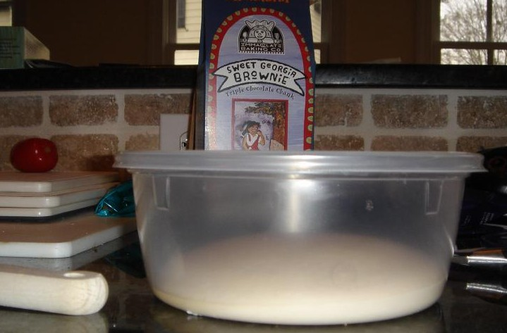

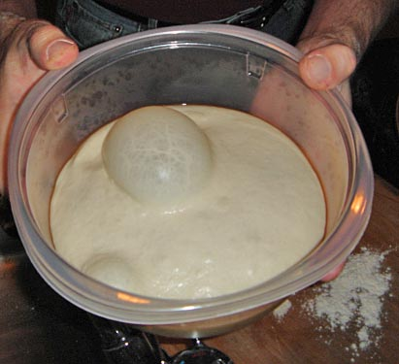

14 – Polvilhe farinha na superfície e misture (molde) na mão para dar forma.

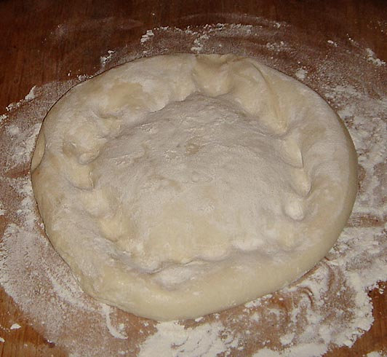

15 – Forno a 80º F.

Observação:
- + glúten = NYC Style

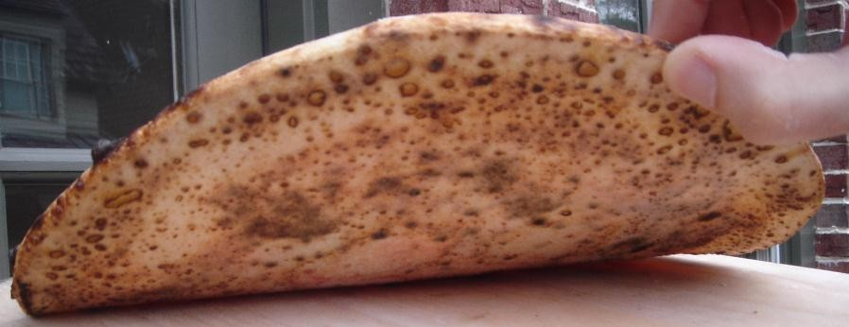

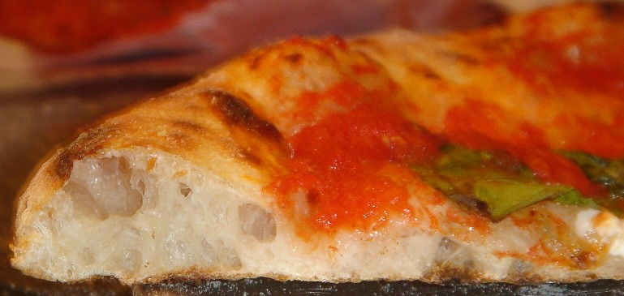
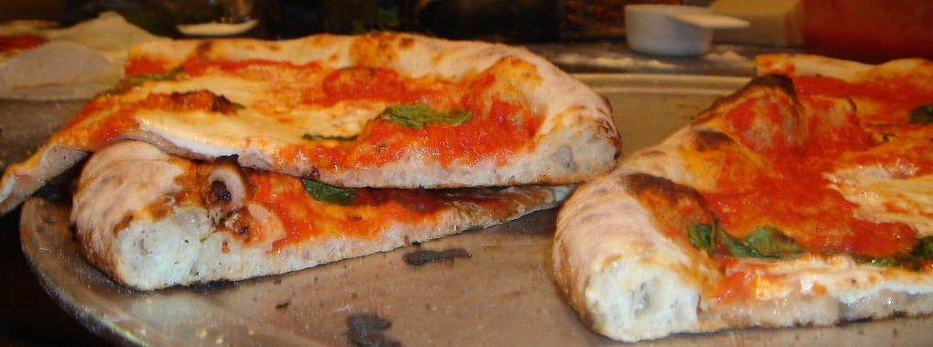
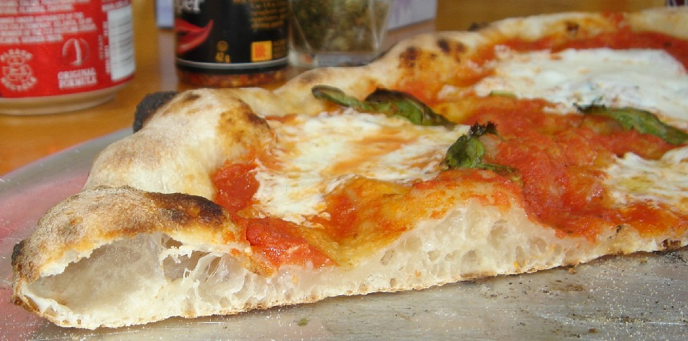
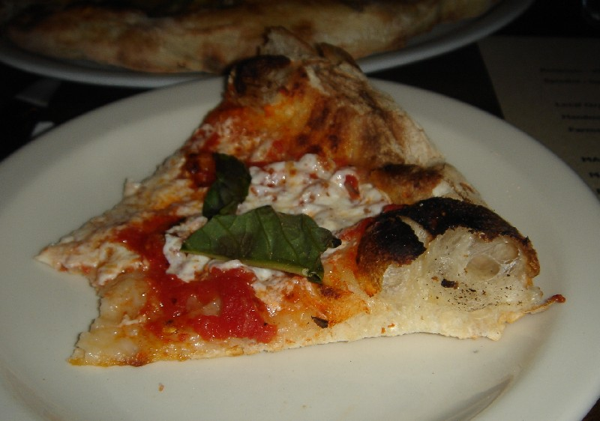

Onde nasceu a Marguerita, 100 anos atrás

